〇〇高等学校 令和〇年８月上旬
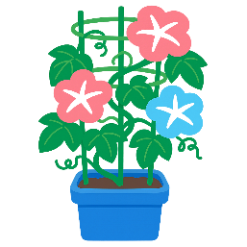



■はじめに：少しだけ背伸びしてみよう
教室やチャイムの音から離れた夏休み。 自分の時間を、どのように過ごしていますか。 家で好きな動画を観たり、涼しい部屋で読書をしたりする時間は、心と体を休める大切な時間です。 一方、同じような毎日が続き、「少し退屈だな」「飽きてきたかも」と感じる日もあるかもしれません。 それは、心が新しい刺激を求めているサインとも考えられます。 今回は、世界をほんの少し広げる「小さな冒険」の話です。

■心理学のヒント：コンフォートゾーン
心理学や教育の分野には、心の状態を３つの領域で捉える考え方があります。
コンフォートゾーン
コンフォート
ゾーン
ラーニング
ゾーン
パニックゾーン
慣れた活動を続ける状態
（安心・現状維持）
ラーニングゾーン
ほどよい挑戦がある状態
（学び・成長）
パニックゾーン
負担が大きすぎる状態
（強いストレス・消耗）

【今月のリフレーミング】
・「三日坊主」→「三日間も行動できた、新しいことに挑戦できた」
【相談室の案内】 〇月〇日（〇）、〇月〇日（〇） 〇〇：〇〇～〇〇：〇〇
予約方法： 担任または保健室の先生に、希望を伝えてください。
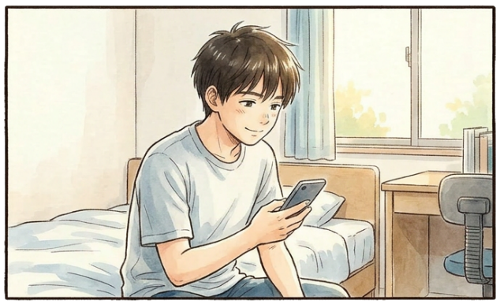
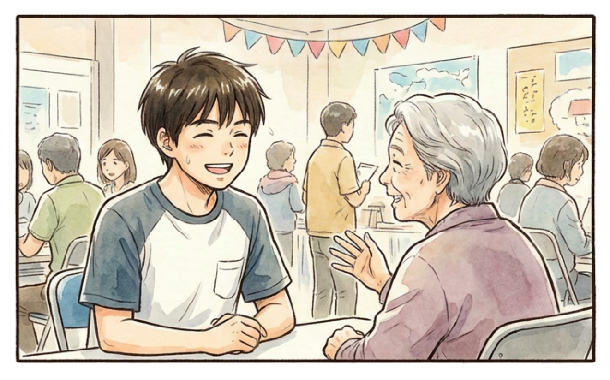
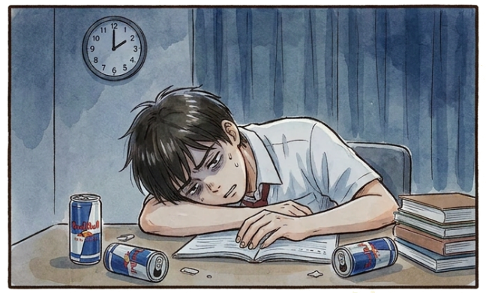
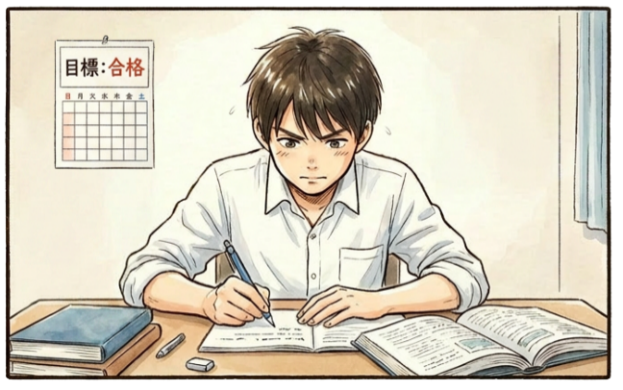
■コンフォートゾーンから一歩踏み出すには
コンフォートゾーン
ラーニングゾーン
パニックゾーン
コンフォートゾーンは、慣れた環境や活動の中で、安心して過ごせる状態です。 たとえば、自宅や自室で過ごす時間や、気心の知れた人と話す時間などが当てはまります。 慣れた環境にいたいと感じるのは、とても自然なことです。
そのうえで、少し余裕があるときは、小さな挑戦を意識してみてください。 コンフォートゾーンから一歩踏み出し、新しいことに取り組む状態を、ラーニングゾーンといいます。 挑戦には、不安や緊張が伴うこともあります。 しかし、新しい刺激や経験は、学びや成長のきっかけになります。 「少し背伸びすればできそう」と思えるくらいが、ほどよい挑戦です。
たとえば、
① 普段話さない人に、自分から話しかける
② 興味のある分野を一つ、自分で学ぶ
③ 行ったことのない場所へ出かける
④ 運動や読書を始める
⑤ 少し高めの目標を決め、続けてみる
うまくいかない日があっても、大丈夫。 それも大切な経験です。 ただし、無理をしすぎないように気をつけてください。 負担が大きすぎるパニックゾーンに入ると、学びや成長が難しくなり、心や体の不調につながってしまうことがあります。
■カウンセラーからの一言
コンフォートゾーンとラーニングゾーンは、どちらも大切な領域です。 慣れたことを続けて安心や自信を育てる時間も、少し勇気を出して新しいことに挑戦する時間も、どちらも心の成長を支えてくれます。
ストレスがたまり、いつもの方法では気持ちが晴れないときは、一人で抱え込まず、信頼できる人に話してみてください。 学校にも相談できる場所があることを、覚えておいてください。

